３．在宅で必要な機器および器材
(１)人工呼吸器
1. 小児の装着機器例
・ 人工呼吸器（滅菌蒸留水使用）
- 在宅酸素
- 吸引器
- 経腸栄養剤（胃瘻）

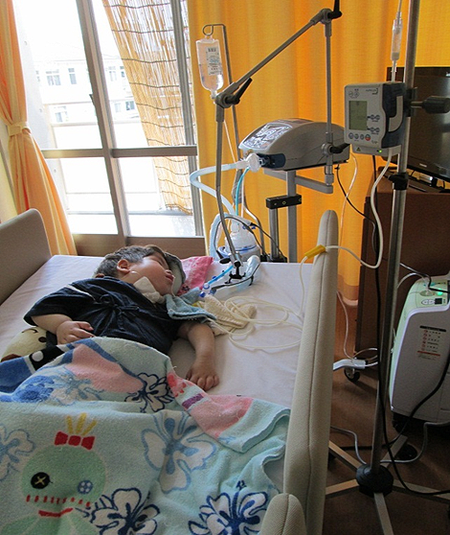

2. 人工呼吸器(医療用ステンレスワゴンを台として使用)

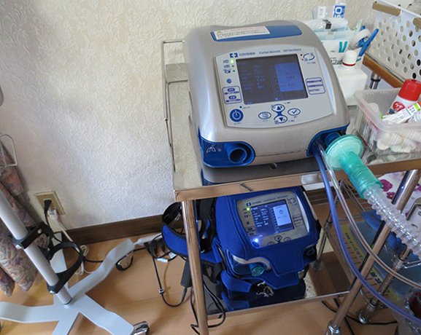

- 人工呼吸器
人工呼吸器の機種や呼吸器の設定によってバッテリー使用時間は異なり
ますが、内臓バッテリ－は最長4.5時間、外部バッテリーと合わせると
20時間駆動が可能です。

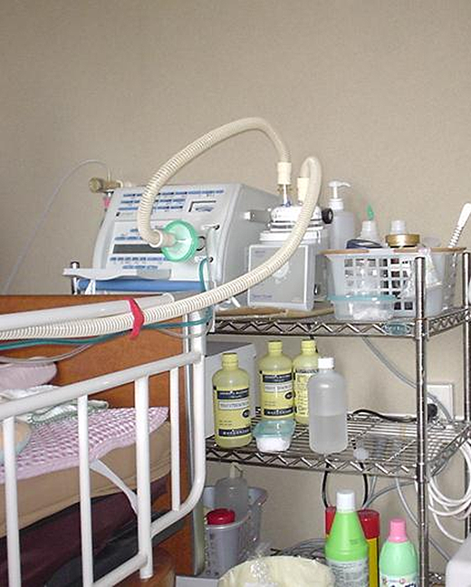

- 人工呼吸器用の外部バッテリー

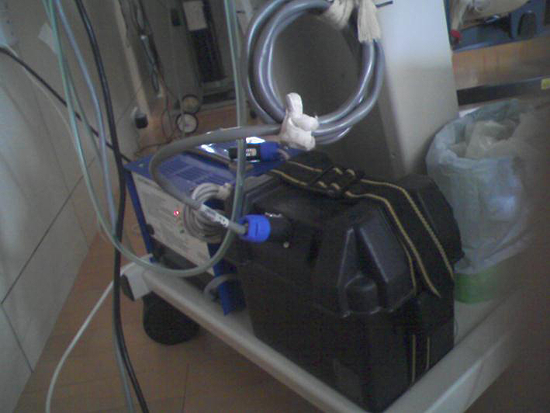

- バッテリー内臓の吸引器
・吸引器はバッテリー内臓のものがお勧めです。
・専用コード使用により、乗用車のシガーソケットから電源を確保することが
可能な機種もあります。

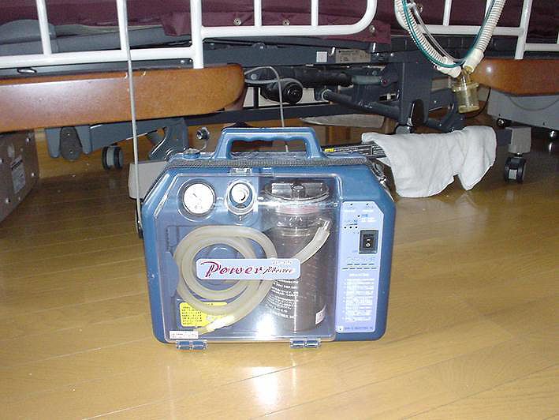

- 排痰補助装置 （排痰補助装置加算 1,800点）
陽圧から陰圧に瞬時にシフトすることで、肺からの高い呼気流速が生じるため、自然の咳を
補強もしくは代用することが可能となり、気管支や肺に貯留した分泌物を除去するのを助け
ます。
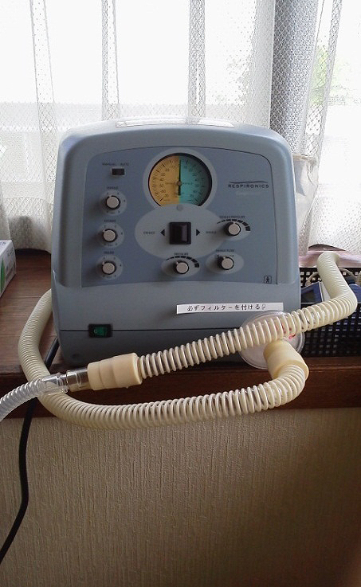
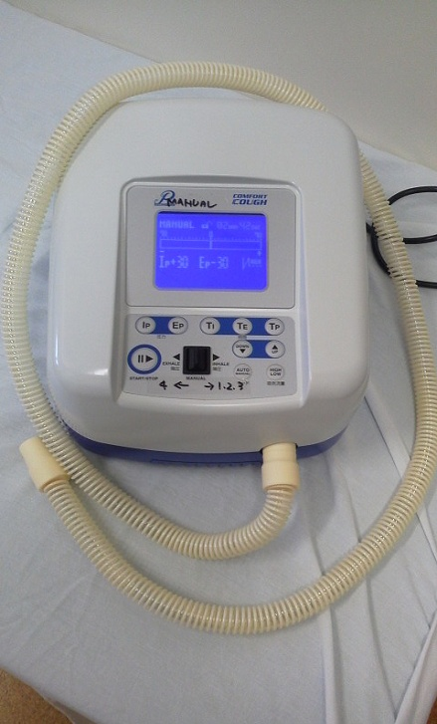

- 気道粘液除去装置
陽圧・陰圧の送気により咳嗽反射や気道内繊毛運動を代行することで、気道粘
液の除去を助けます。

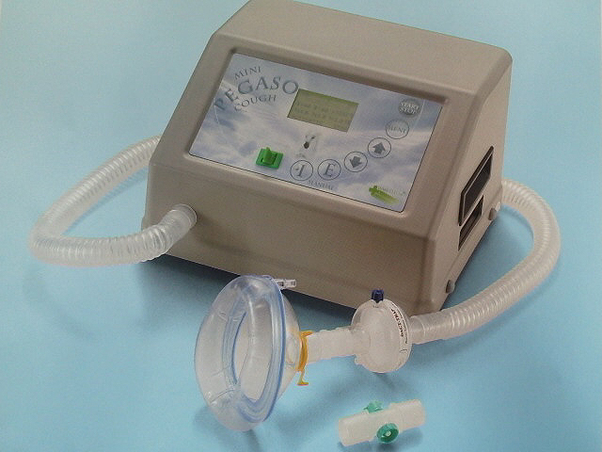

8. オーダー車椅子
1）成人用
車椅子の座面の下に荷台があり、人工呼吸器や吸引器等を載せることが
できます。

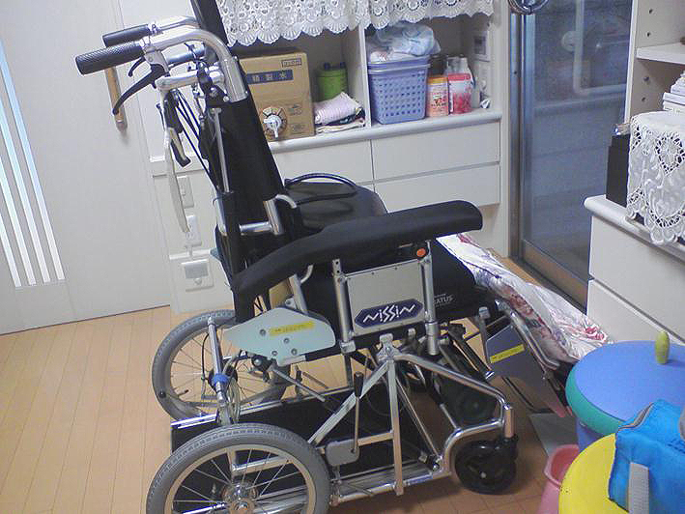

2）小児用
バギー型。成人同様、座面の下に荷台があります。

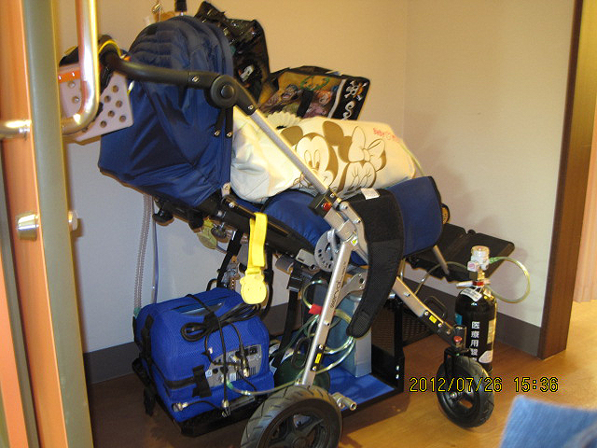

9.発電機：ガスボンベ使用タイプ。ガスボンベ2本で最大2.2時間の発電が可能です。

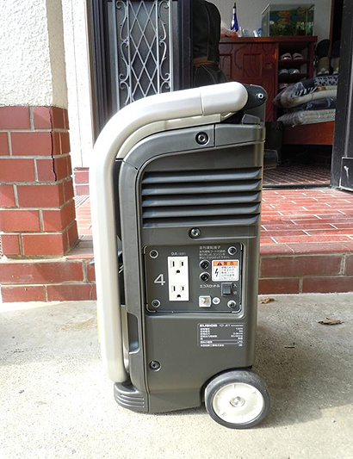
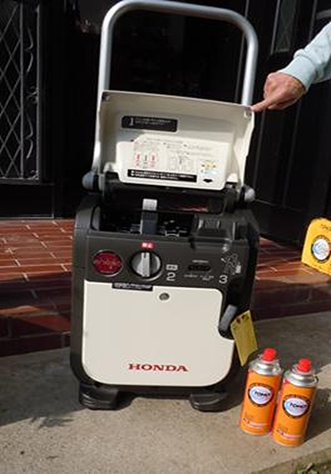

- 発電機は医療機器専用ではありませんので推奨はできません。
バッテリー内臓や外部バッテリー付機器が推奨されています。

